Még vadabb lett a Toyota városi szépsége
A Toyota Gazoo Racing méltó optikai kiegészítőket fejlesztett a világ legtüzesebb kisautójához: a tuningcsomag még emlékezetesebbé teszi a Toyota GR Yaris eleve vérszomjas megjelenését.

A Toyota szeptember 4-én megkezdte a GR Yaris városi sportautó forgalmazását Japánban, nem is akárhogyan: a piaci premier tiszteletére rendezett ünnepélyen maga Akio Toyoda cégelnök ült be a mérges kisautó volánja mögé, és mutatta azt be a lelkes közönségnek.

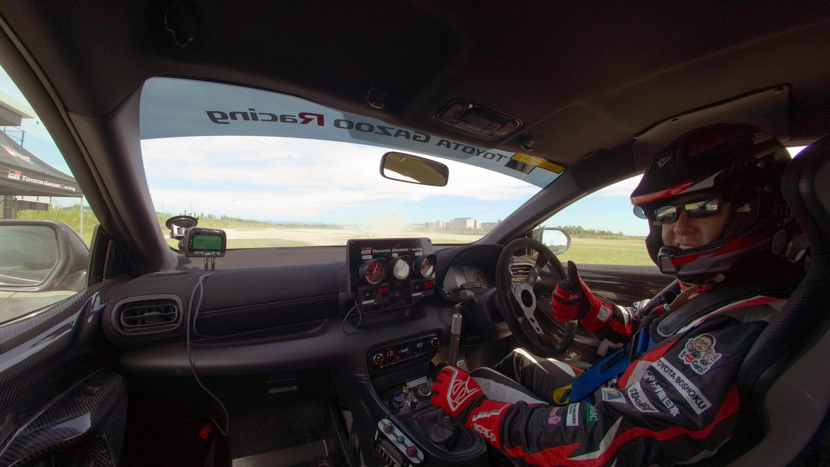
Ezen a rendezvényen nem vehetett ugyan részt minden érdeklődő, ám alighanem vigasztalja őket a Gazoo Racing bejelentése: a GR Yaris forgalmazásával egy időben megkezdték ugyanis a típushoz kidolgozott, hivatalos gyári optikai tuningcsomag forgalmazását.
Az elkövetkező hetekben minden bizonnyal egymás után mutatják be a Toyotára szakosodott tuningműhelyek a maguk GR Yaris-átiratát. Többségük várhatóan jóval extrémebb hangot üt majd meg, mint a Gazoo Racing, amely a márka hivatalos sportosztályaként inkább a versenyhangulat és a mindennapi használati érték közötti teljes harmóniára törekedve tervezte meg saját kiegészítőit.
Az alapvető csomag mindössze három elemből áll: az első légterelőt, az oldalsó kötényeket és a hátsó lökhárítóba integrált légterelő elemet fényes fekete színben hozzák forgalomba, így megjelenésében a rendelhető összes karosszériaszínnel harmonizál, azaz fényezés nélkül, gyorsan és egyszerűen felszerelhető.
A motorsportban használatos összes aerodinamikai elemet felhasználva megalkotott első kötény jó pár millimétert hozzátesz a karosszéria teljes hosszához. A lökhárító sarkában elhelyezett apró szárnyacskák arról tanúskodnak, hogy az alkatrész valóban javítja az autó áramlástani teljesítményét; a versenyautós hangulatot az első kerékív belépő éléhez illesztett toldat teszi teljessé.
A küszöbtoldat vizuálisan összeköti az autó két végpontját, feszesebbé téve a megjelenését, egyben mélyebbre ültetve optikai tömegközéppontját. A küszöb folytatásában rajzolták meg a hátsó lökhárítóba integrált légterelő idomot; a diffúzor körül végigfutó perem legalább annyit hozzá tesz az autó megjelenéséhez, mint a gyári szimpla kipufogóvégek helyére szerelt dupla végcsövek.
Utóbbiak ráadásul ércesebb hangon is szólnak, hála a csomaghoz kínált, speciális hangtompítónak. (Ez a sportkipufogó-rendszer egyébként a kizárólag Japánban forgalmazott GR Yaris RS típushoz is társítható, amely megjelenésében ugyanolyan harcias, mint a sportos csúcsmodell, de hajtáslánca jóval egyszerűbb: a 125 lóerős, 1.5 literes benzinmotorhoz CVT sebességváltó csatlakozik.)
A Gazoo Racing többlépcsős tuningprogramjának belépő szintjét képviselő GR Parts programban elérhető, kereskedő által felszerelhető idomok mellett további kiegészítők is rendelhetők a GR Yarishoz. A karosszéria oldalfalán végigfutó, az első és hátsó lámpatesteket összekötő, a Gazoo Racing tradicionális piros-fekete-fehér színeiben játszó versenysávozástól a műszerfalra és ajtópanelekre illeszthető karbon betétekig tart a lista – utóbbi mintázata a szintén külön rendelhető rendszámtábla kereten és a kilincsüreg védőfóliákon is megjelenik.
A Toyota GR Yaris a Toyota WRC (rali-világbajnokság) versenyautójának homologizációs típusa. 1.6 literes, háromhengeres turbómotorjának legnagyobb teljesítménye 261 lóerő, amelyet kézi sebességváltó közbeiktatásával speciális, programozottan változtatható nyomatékelosztású összkerékhajtási rendszer visz át az aszfaltra, murvára.
A modell külön versenycsomaggal tehető még élesebbé: ez öntött helyett kovácsolt könnyűfém keréktárcsákat, még feszesebb hangolású futóművet, valamint első és hátsó részlegesen önzáró differenciálművet tartalmaz. Az autó saját tömege mindössze 1280 kilogramm, álló helyzetből 5,2 másodperc alatt gyorsul 100 km/h-ra, végsebessége 230 km/h.

Fotók: Toyota, Toyota Gazoo Racing

Kiadta a Smarter Média Kommunikációs Ügynökség (http://news.smartermedia.hu)
Forrás: https://news.smartermedia.hu/tuning/meg-vadabb-lett-toyota-varosi-szepsege

